
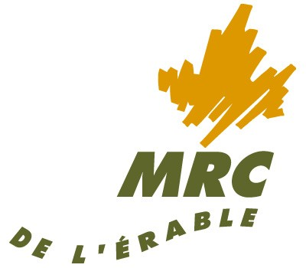

POPULATION DE LA MRC DE L’ÉRABLE

2019
MUNICIPALITÉ | POPULATION
Inverness | 928
Laurierville | 1 327
Lyster | 1 603
Notre-Dame-de-Lourdes | 728
Paroisse de Plessisville | 2 625
St-Ferdinand | 2 078
St-Pierre-Baptiste | 514
Ste-Sophie-d’Halifax | 640
Ville de Plessisville | 6 567
Ville de Princeville | 6 201
Villeroy | 476
TOTAL : | 23 687
Note : Population en vigueur dans la Gazette officielle du Québec, 12 décembre 2018, décret 1421-2018.

